**REGISTRO MUNICIPAL DE TRÁMITES Y SERVICIOS**

**CÉDULA DE INFORMACIÓN DE LA OFICIALÍA CALIFICADORA**

|  |  |  |  |  |  |  |  |  |  |  |  |  |  |  |  |  |  |  |  |  |  |  |  |  |  |  |  |  |  |  |  |
| --- | --- | --- | --- | --- | --- | --- | --- | --- | --- | --- | --- | --- | --- | --- | --- | --- | --- | --- | --- | --- | --- | --- | --- | --- | --- | --- | --- | --- | --- | --- | --- |
| NOMBRE: | | | | | | | | | | | | | | | | | | | | | | | | | TRÁMITE: | |  | | SERVICIO: |  | X |
|  | **CONVENIO POR ACCIDENTE DE TRANSITO** | | | | | | | | | | | | | | | | | | | | | | | | | | | | | | |
|  | DESCRIPCIÓN: | | | | | | | | | | | | | | | | | | | | | | | | | | | | | | |
|  | CONSISTE EN ASENTAR EN UN DOCUMENTO EL ACUERDO DE DOS O MÁS VOLUNTADES, PARA SOLUCIONAR UN PROBLEMA REFERENTE A UN ACCIDENTE DE TRÁNSITO EL CUAL OCASIONO DAÑOS MATERIALES A PROPIEDAD PRIVADA. | | | | | | | | | | | | | | | | | | | | | | | | | | | | | | |
| FUNDAMENTO LEGAL: | |  | | **ARTICULOS 21 Y 115 DE LA CONSTITUCION POLITICA DE LOS ESTADOS UNIDOS MEXICANOS.**  **ARTICULOS 122 Y 128 FRACCIÓN VII DE LA CONSTITUCIÓN POLÍTICA DEL ESTADO LIBRE Y SOBERANO DE MÉXICO.**  **ARTICULO 150 FRACCION II, INCISO H) DE LA LEY ORGANICA MUNICIPAL DEL ESTADO DE MEXICO.**  **ARTICULOS 204 FRACCION I, 247, 252 Y 253 DEL BANDO MUNICIPAL DE CHAPA DE MOTA 2022.** | | | | | | | | | | | | | | | | | | | | | | | | | | | |
| DOCUMENTO A OBTENER: | | CONVENIO  X | | | | | | | | | | | | | | | | | | | | | VIGENCIA DEL DOCUMENTO A OBTENER: | | |  | | PERMANENTE | | | |
| ¿SE REALIZA EN LÍNEA?: | | SI | NO | | DIRECCIÓN WEB | | | |  | | | | N/A | | | | | | | | | | | | | | | | | | |
| CASOS EN LOS QUE EL TRÁMITE DEBE REALIZARSE: | | | | | |  | PARA RESOLVER UNA CONTROVERSIA DERIVADA DE UN HECHO DE TRANSITO, RESPECTO DE LA REPARACIÓN DEL DAÑO. | | | | | | | | | | | | | | | | | | | | | | | | |
| REQUISITOS: | | | | | | | | | | | ORIGINAL anotar la palabra SI o NO | | | | COPIAS anotar con número la cantidad de copias | | | |  | FUNDAMENTO JURÍDICO-ADMINISTRATIVO, | | | | | | | | | | | |
|  | **PERSONAS FÍSICAS** | | | | | | | | | | | | | | | | | | | | | | | | | | | | | | |
| CREDENCIAL DE ELECTOR (INE)  TARJETA DE CIRCULACION | | | | | | | | | | | | SI  SI | | | | NO  NO | | |  | ARTICULO 150 FRACCIÓN II, INCISO H) DE LA LEY ORGÁNICA MUNICIPAL DEL ESTADO DE MÉXICO.  ARTICULO 204 DEL BANDO MUNICIPAL DE CHAPA DE MOTA 2022 | | | | | | | | | | | |
|  | **PERSONAS JURÍDICO COLECTIVAS** | | | | | | | | | | | | | | | | | | | | | | | | | | | | | | |
| CREDENCIAL DE ELECTOR (INE)  TARJETA DE CIRCULACION  PODER NOTARIAL QUE ACREDITE SU PERSONALIDAD | | | | | | | | | | | | SI  SI  SI | | | | NO  NO  NO | | |  | ARTICULO 150 FRACCIÓN II, INCISO H) DE LA LEY ORGÁNICA MUNICIPAL DEL ESTADO DE MÉXICO.  ARTICULO 204 DEL BANDO MUNICIPAL DE CHAPA DE MOTA 2022 | | | | | | | | | | | |
|  | **INSTITUCIONES PÚBLICAS** | | | | | | | | | | | | | | | | | | | | | | | | | | | | | | |
| N/A | | | | | | | | | | | | N/A | | | | N/A | | |  | N/A | | | | | | | | | | | |
| DURACIÓN DEL TRÁMITE: | | DOS HORAS | | | | | | | | | | | | | | TIEMPO DE RESPUESTA: | | | | |  | DOS HORAS | | | | | | | | | |
| COSTO: | | N/A | | | | | | | |  | | | | Fundamento Jurídico N/A | | | | | | | | | | | | | | | | | |
| FORMA DE PAGO: | | EFECTIVO | | | | N/A | | TARJETA DE CRÉDITO | | | | | | | | | N/A | TARJETA DE DÉBITO | | | | | N/A | EN LÍNEA (PORTAL DE PAGOS) | | | | | |  | N/A |
| DÓNDE PODRÁ PAGARSE: | | **N/A** | | | | | | | | | | | | | | | | | | | | | | | | | | | | | |
| OTRAS ALTERNATIVAS: | | **N/A** | | | | | | | | | | | | | | | | | | | | | | | | | | | | | |
| CRITERIOS DE RESOLUCION DEL TRAMITE | | **A PETICIÓN DE PARTE** | | | | | | | | | | | | | | | | | | | | | | | | | | | | | |
| APLICACIÓN DE LA  AFIRMATIVA FICTA | **N/A** | | | | | | | | | | | | | | | | | | | | | | | | | | | | | | |

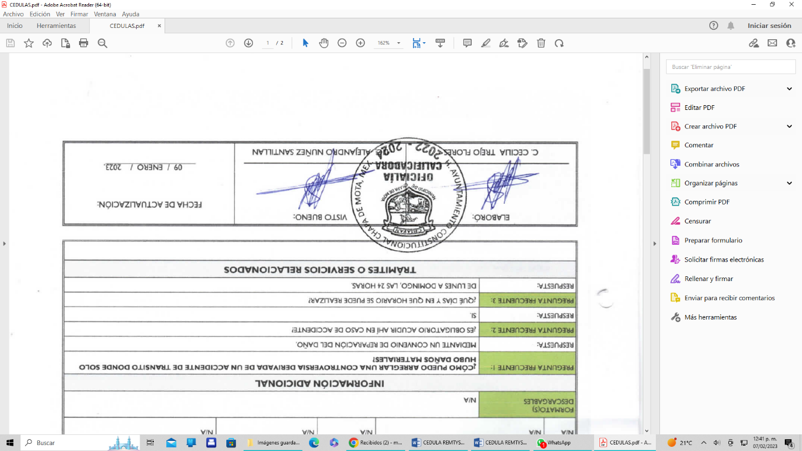

|  |  |  |  |  |  |  |  |  |  |  |  |  |  |  |
| --- | --- | --- | --- | --- | --- | --- | --- | --- | --- | --- | --- | --- | --- | --- |
| DEPENDENCIA U ORGANISMO: | | | | | | | | | | | UNIDAD ADMINISTRATIVA RESPONSABLE: | | | |
| AYUNTAMIENTO DE CHAPA DE MOTA | | | | | | | | | | | OFICIALÍA CALIFICADORA | | | |
| TITULAR DE LA DEPENDENCIA: | | | | | | | LIC. ALEJANDRO NUÑEZ SANTILLAN | | | | | | | |
| DOMICILIO: | | | CALLE: | JOSEFA ORTIZ DE DOMÍNGUEZ | | | | | | | | | NO. INT. Y EXT.: | s/n |
| COLONIA: | | | CENTRO | | | | | | | MUNICIPIO: | CHAPA DE MOTA | | | |
| C.P.: | 54350 | | | | HORARIO Y DÍAS DE ATENCIÓN: | | | | LUNES A VIERNES DE 9:00 A 17:00 HORAS Y SÁBADOS DE 9:00 A 14:00 HORAS. | | | | | |
| LADA: | | TELÉFONOS: | | | | | | | EXTS.: | FAX: | | CORREO ELECTRÓNICO: | | |
| 01 588 | | 9920209  9920322  9920363 | | | | | | | 118 | N/A | | [ofcalificador.chapademota@gmail.com](mailto:ofcalificador.chapademota@gmail.com) | | |
| **OTRAS OFICINAS QUE PRESTAN EL SERVICIO** | | | | | | | | | | | | | | |
| OFICINA: | | | | N/A | | | | | | | | | | |
| NOMBRE DEL TITULAR DE LA OFICINA: | | | | | | | | N/A | | | | | | |
|  | | | | | | | |  | | | | | | |
| DOMICILIO: | | | CALLE: | N/A | | | | | | | | | NO. INT. Y EXT.: | N/A |
| COLONIA: | | | N/A | | | | | | | MUNICIPIO: | N/A | | | |
| C.P.: | N/A | | | | HORARIO Y DÍAS DE ATENCIÓN: | | | | N/A | | | | | |
| LADA: | | TELÉFONOS: | | | | | | | EXTS.: | FAX: | | CORREO ELECTRÓNICO: | | |
| N/A | | N/A | | | | | | | N/A | N/A | | N/A | | |
| FORMATO(S) DESCARGABLES | | | | | | N/A | | | | | | | | |
| **INFORMACIÓN ADICIONAL** | | | | | | | | | | | | | | |
| PREGUNTA FRECUENTE 1: | | | | | | **¿CÓMO PUEDO ARREGLAR UNA CONTROVERSIA DERIVADA DE UN ACCIDENTE DE TRANSITO DONDE SOLO HUBO DAÑOS MATERIALES?** | | | | | | | | |
| RESPUESTA: | | | | | | MEDIANTE UN CONVENIO DE REPARACIÓN DEL DAÑO. | | | | | | | | |
| PREGUNTA FRECUENTE 2: | | | | | | ¿ES OBLIGATORIO ACUDIR AHÍ EN CASO DE ACCIDENTE? | | | | | | | | |
| RESPUESTA: | | | | | | SI. | | | | | | | | |
| PREGUNTA FRECUENTE 3: | | | | | | ¿QUÉ DÍAS Y EN QUE HORARIO SE PUEDE REALIZAR? | | | | | | | | |
| RESPUESTA: | | | | | | DE LUNES A DOMINGO, LAS 24 HORAS. | | | | | | | | |
| **TRÁMITES O SERVICIOS RELACIONADOS** | | | | | | | | | | | | | | |
|  | | | | | | | | | | | | | | |